自定义组件
自定义组件是平台预置组件库的重要补充，开发者根据实际业务需求在自定义组件模块选择合适的自定义组件进行添加使用。

**自定义组件添加**
进入应用界面开发--自定义组件模块，点击【新建分组】，可新增组件分组，方便根据业务需求或者组件类型对添加的组件进行分组处理。
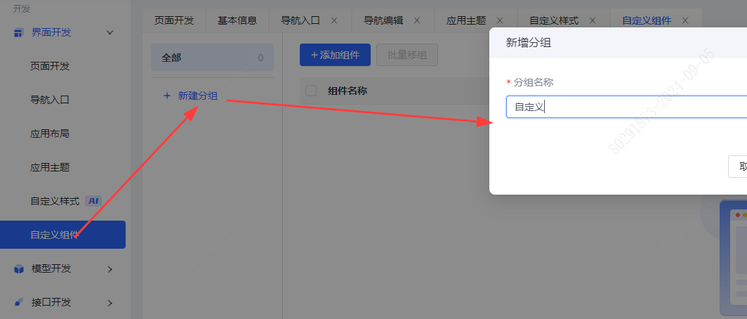
点击新增的分组（如下图的表格分组），可对分组进行重命名或者删除。点击【+添加组件】或者页面中间的【添加】按钮可进入自定义组件库选择需要添加的自定义组件。
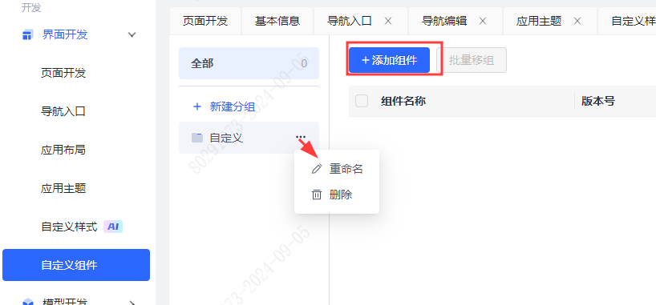
进入添加自定义组件中，点击对应的组件卡片可进入组件详情页，查看组件详情信息介绍，如下图所示。
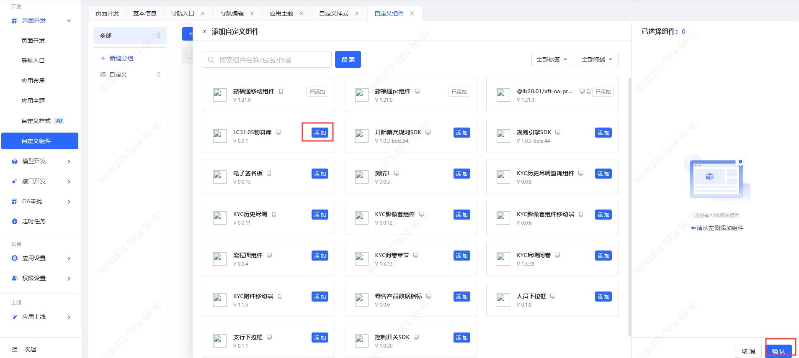
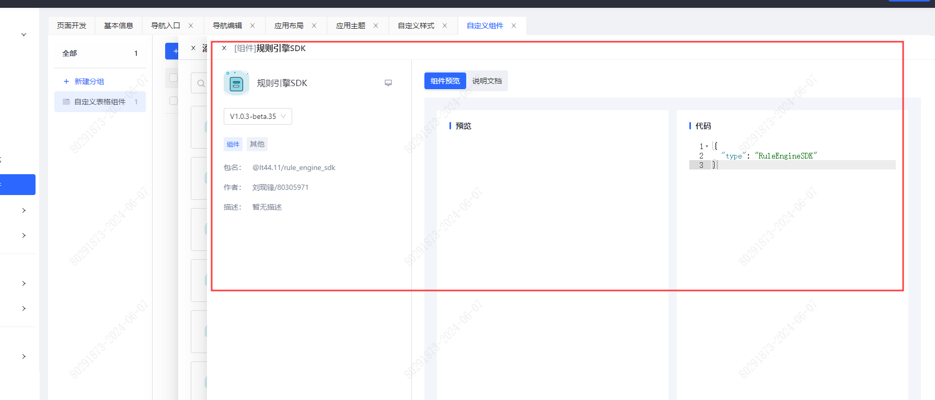
左侧展示的是组件名称以及组件创建者信息，中间页面可预览组件，以及右侧可查看组件详情。
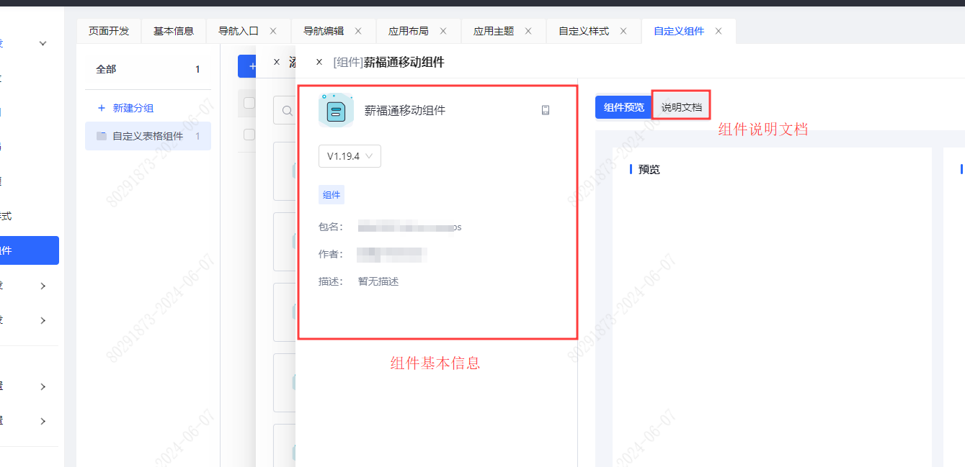
回到组件添加页面，点击组件右上角蓝色【添加】按钮，将组件批量添加到右侧已选择组件框中，点击右下角【确认】按钮，完成组件添加。
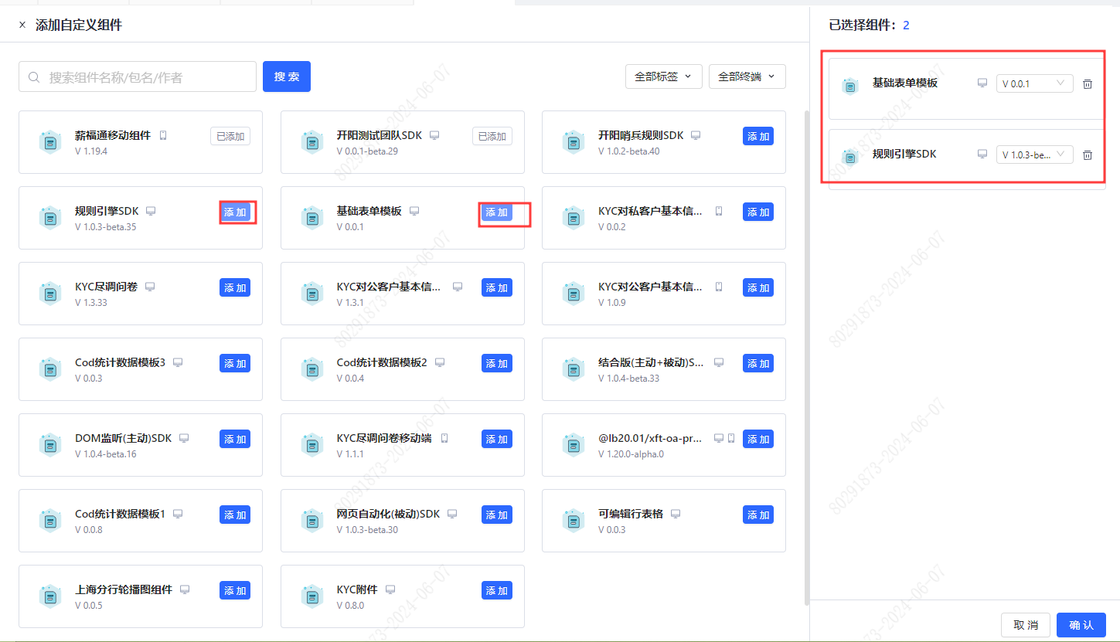
添加成功后，在自定义组件页面，可查看添加成功的组件，组件右边操作列，可单独对该组件进行对应操作。
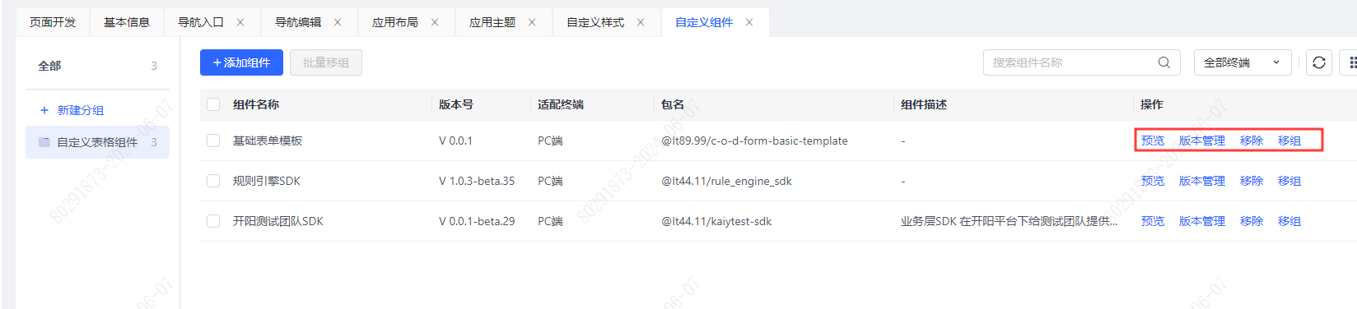
预览组件：可查看组件详情，以及组件说明手册。
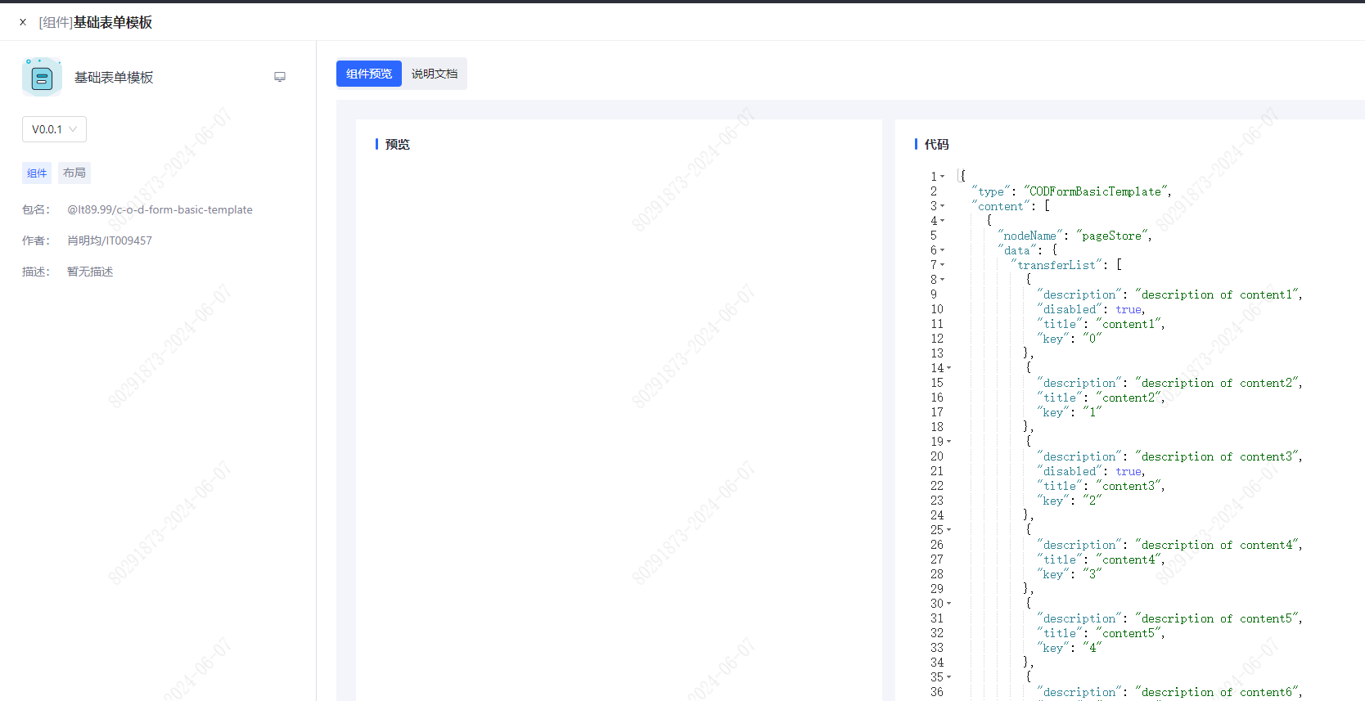
版本管理：可选择对应组件版本进行使用。
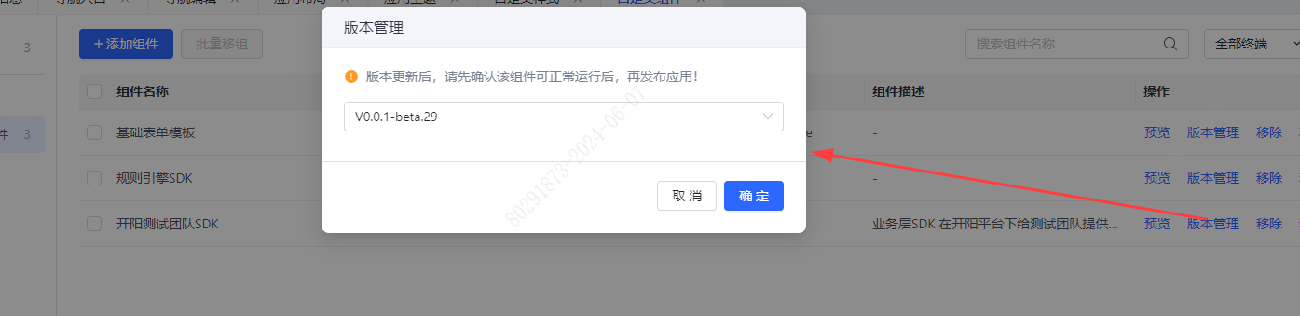
移除：可对组件进行移除。
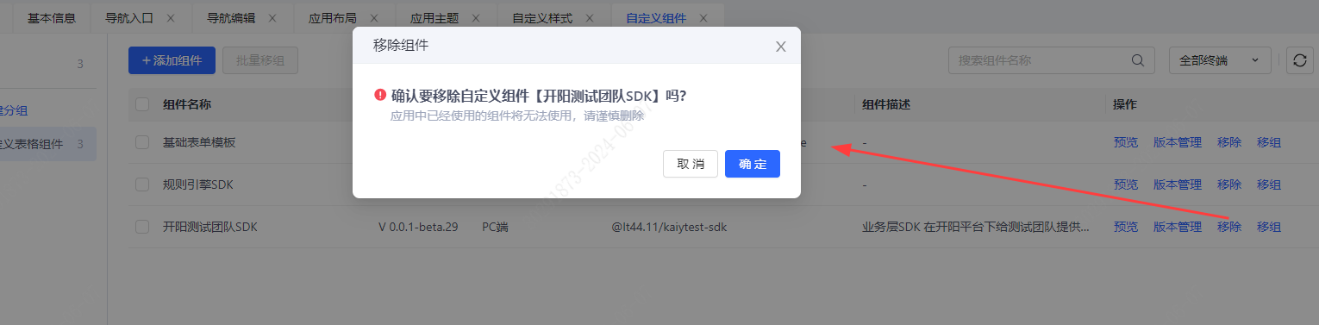
移组：可将组件移动至对应分组。
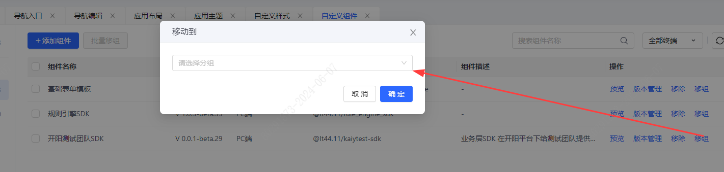
右上角终端选项，可根据PC端、移动端类型对组件进行分类筛选。
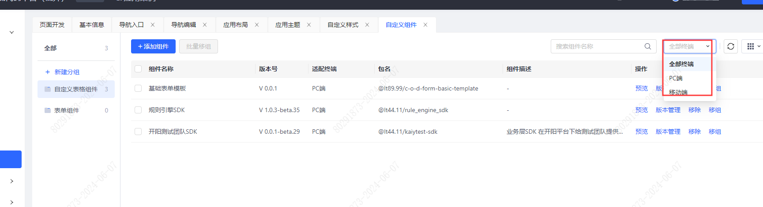

**自定义组件使用**
进入页面开发，点击【自定义组件】模块，所有添加进入的组件依照分组展示，若未分组则展示在其他分类中。
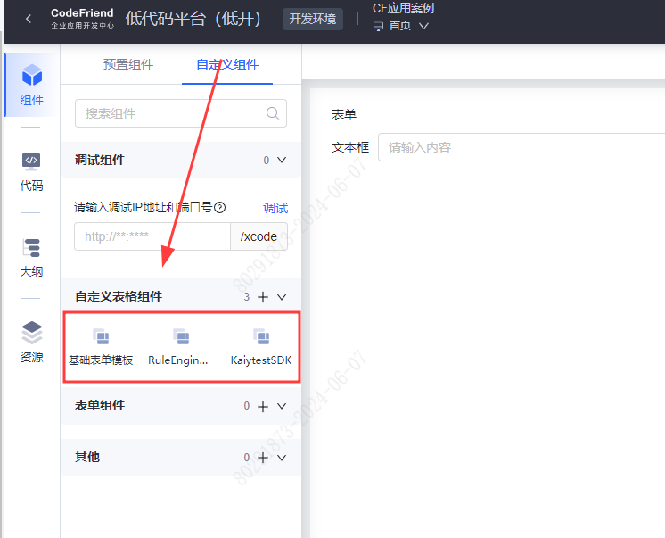
调试组件，可输入本地正在开发的组件IP和端口信息，直接调试本地组件。
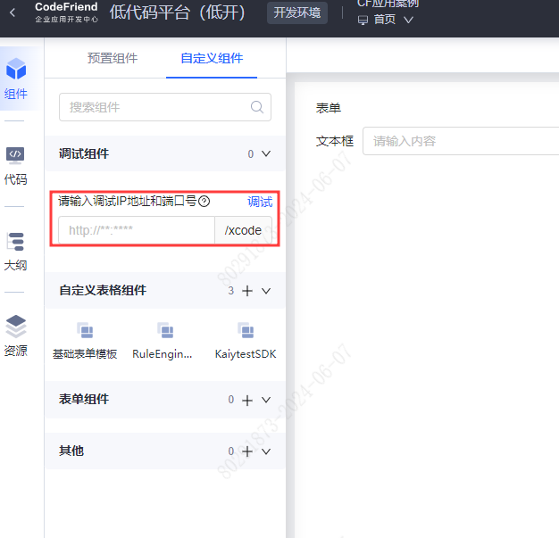
鼠标悬浮在组件上面，点击问号，可查看组件介绍，点击【五角星】可将组件添加进入常用列表中。
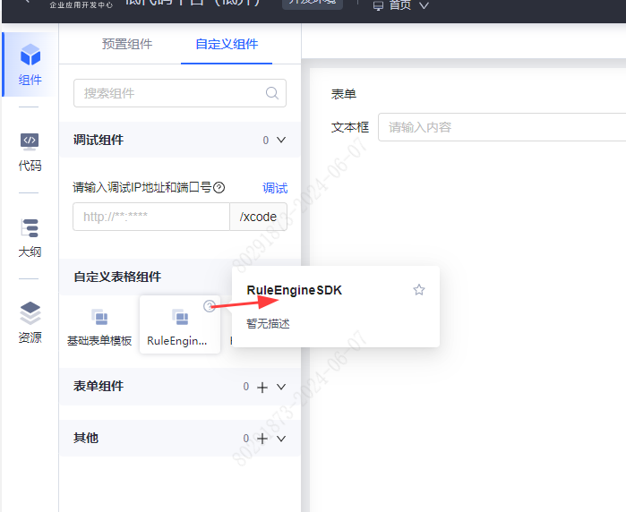
选中组件可直接拖入页面进行配置使用。
